配置Maven步骤
【注：可以直接用我下载好的Maven插件？当时配置了一个影像解决了网络问题，就是在那个User Setting那里】
图片版：
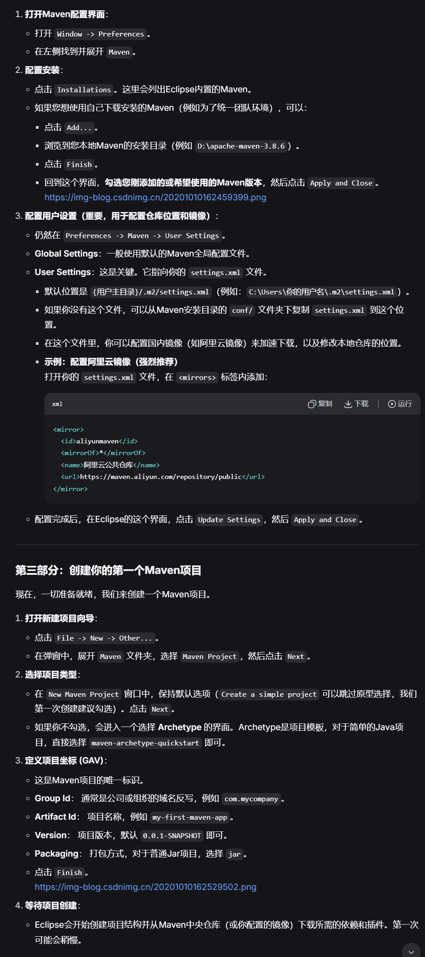
文字版：
打开Maven配置界面：

打开 Window -> Preferences。

在左侧找到并展开 Maven。

配置安装：

点击 Installations。这里会列出Eclipse内置的Maven。

如果您想使用自己下载安装的Maven（例如为了统一团队环境），可以：

点击 Add...。

浏览到您本地Maven的安装目录（例如 D:\apache-maven-3.8.6）。

点击 Finish。

回到这个界面，勾选您刚添加的或希望使用的Maven版本，然后点击 Apply and Close。
https://img-blog.csdnimg.cn/20201010162459399.png

配置用户设置（重要，用于配置仓库位置和镜像）：

仍然在 Preferences -> Maven -> User Settings。

Global Settings：一般使用默认的Maven全局配置文件。

User Settings：这是关键。它指向你的 settings.xml 文件。

默认位置是 {用户主目录}/.m2/settings.xml（例如：C:\Users\你的用户名\.m2\settings.xml）。

如果你没有这个文件，可以从Maven安装目录的 conf/ 文件夹下复制 settings.xml 到这个位置。

在这个文件里，你可以配置国内镜像（如阿里云镜像）来加速下载，以及修改本地仓库的位置。

示例：配置阿里云镜像（强烈推荐）
打开你的 settings.xml 文件，在 <mirrors> 标签内添加：

xml
<mirror>
<id>aliyunmaven</id>
<mirrorOf>*</mirrorOf>
<name>阿里云公共仓库</name>
<url>https://maven.aliyun.com/repository/public</url>
</mirror>
配置完成后，在Eclipse的这个界面，点击 Update Settings，然后 Apply and Close。

第三部分：创建你的第一个Maven项目
现在，一切准备就绪，我们来创建一个Maven项目。

打开新建项目向导：

点击 File -> New -> Other...。

在弹窗中，展开 Maven 文件夹，选择 Maven Project，然后点击 Next。

选择项目类型：

在 New Maven Project 窗口中，保持默认选项（Create a simple project 可以跳过原型选择，我们第一次创建建议勾选）。点击 Next。

如果你不勾选，会进入一个选择 Archetype 的界面。Archetype是项目模板，对于简单的Java项目，直接选择 maven-archetype-quickstart 即可。

定义项目坐标 (GAV)：

这是Maven项目的唯一标识。

Group Id： 通常是公司或组织的域名反写，例如 com.mycompany。

Artifact Id： 项目名称，例如 my-first-maven-app。

Version： 项目版本，默认 0.0.1-SNAPSHOT 即可。

Packaging： 打包方式，对于普通Jar项目，选择 jar。

点击 Finish。
https://img-blog.csdnimg.cn/20201010162529502.png

等待项目创建：

Eclipse会开始创建项目结构并从Maven中央仓库（或你配置的镜像）下载所需的依赖和插件。第一次可能会稍慢。

